育達多媒體設計科

「決戰動畫紫禁之巔」 AE動畫課程營暨創意動畫挑戰競賽

課程內容：輕鬆學會[Adobe After Effects特效制作](https://aotu.io/notes/2015/12/29/ae/index.html)，及各項動畫基本觀念與技巧，課程由淺入深輕鬆做出具創意的動畫作品。歡迎對繪圖及動畫設計有興趣的你，一起來育達體驗課程，並於課後參加創意動畫挑戰競賽，讓想像力變成你的超能力。

一、上課日期﹕9/29、9/30(星期六、日)

二、上課時間﹕8:00至 16:00(16小時)

三、報到時間﹕9/29(星期六)上午8:00~8:30

四、辦理地點﹕育達多媒體設計科 - 家聲大樓801電腦教室

五、活動費用﹕免費。

六、預期效益﹕學習AE基礎架構、了解動畫影片製作的基本功能，製作出簡易的動畫影片，運用相關技巧讓動畫影片更具吸引力，並透由動畫讓想成為夢想大師的你，能敏銳的觀察週遭事物，並透過動畫與設計培養邏輯思考的能力。

1. 獎勵方式：

凡參加活動者，即可得到當紅插畫家Duncan包包+ USB隨身碟。

活動二日皆提供午餐。

1. 比賽方式/時間：

於9/30日第二天課程下午進行作業決選比賽。

第一名：1000元 (7-11禮券)+64GB隨身蝶

第二名：600元 (7-11禮券)+64GB隨身蝶

第三名：500 元 (7-11禮券)+64GB隨身蝶

優選佳作：七名 200元(7-11禮券)

1. 評分標準：構圖30%、技巧30%、創意40%
2. 活動結束後現場核發體驗證書及參賽證明。
3. 活動人數40人即滿班，以線上報名先後順序優先決定錄取。
4. 各校團體報名滿20人安排專車到校接送 。
5. 多媒體設計科主任​ 廖雪君  
    電 話: (02) 2570-6767 分機 206或(02)2579-8311 傳 真: (02) 2579-4109  
    地 址: 105 臺北市松山區寧安街12號 Email : [yd3310@mail1.yudah.tp.edu.tw](mailto:yd3310@mail1.yudah.tp.edu.tw)

育達多媒體設計科

「決戰動畫紫禁之巔」 AE動畫課程營暨創意動畫挑戰競賽

**體驗課程暨競賽活動課程表**

|  |  |  |  |  |
| --- | --- | --- | --- | --- |
| 日期 | | 單元主題 | 指導老師 | 備註 |
| 第一天9/29（六） | 8:00  至  8:30 | 家聲801:報到 | 孟宗儒老師  史薏平老師 | 自備手機  繪圖用具 |
| 8:30  至  12:00 | AE基礎架構、動畫影片製作基本功能介紹  基本素描教學 |
| 12:00  至  13:00 | 午餐 |
| 13:00  至  16:00 | 卓越藝術雲端課程推廣  動畫腳本設計 |
| 16:00 | 活動結束  賦歸 |
| 第二天  9/30  (日) | 8:00  至  12:00 | 故事設計與動畫製作 | 孟宗儒老師  史薏平老師 | 自備手機  繪圖用具 |
| 12:00  至  13:00 | 午餐 |
| 13:00  至  15:00 | 作品繳交與發表評分 |
| 15:00至  16:00 | 成果展示與頒獎 |
| 16:00 | 活動結束  快樂賦歸 |

參考成果作品

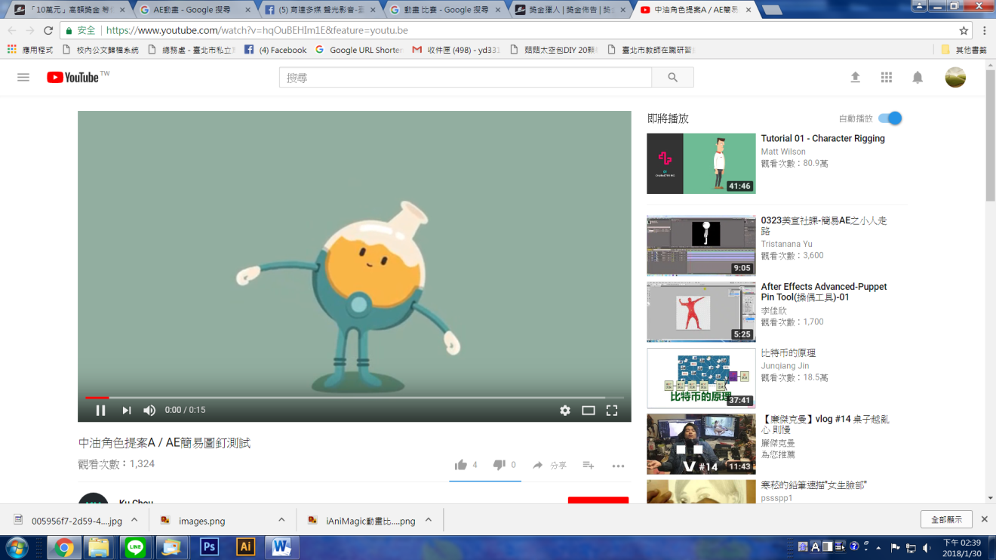

|  |  |  |  |
| --- | --- | --- | --- |
| 育達多媒體設計科  「決戰動畫紫禁之巔」 AE動畫課程營暨創意動畫挑戰競賽  **報名表** | | | |
| 姓 名: | | | |
| 目前就讀國中:  臺北市/新北市/基隆市/__________________國中__________年___________班 | | | |
| 聯絡手機電話: | | | LINE ID: |
| 家長聯絡電話 | | (住家) | |
| (手機) | |
| 說明 | **報名方式：1.網路報名:**  [**https://goo.gl/forms/VVKYQPSbVWnYiVTA2**](https://goo.gl/forms/VVKYQPSbVWnYiVTA2)  **2.(MAIL報名) 回傳以上資料** [**yd3310@mail1.yudah.tp.edu.tw**](mailto:yd3310@mail1.yudah.tp.edu.tw)  **3.傳真報名資料 :** 傳 真: (02) 2579-4109 (TO多媒科主任處)  **活動地點 :** 育達高職 多媒體設計科 **家聲801教室** **(9/29 - 8:00報到)**  ( 105 臺北市松山區寧安街12號 )  **交通路線:**  http://mweb.yudah.tp.edu.tw/files/11-1000-100.php  ★☆捷運松山線：從【台北小巨蛋站】4號出口步行約三分鐘  (1)捷運文湖線－搭乘至【南京復興站】轉乘松山線至【台北小巨蛋站】  (2)捷運中和新蘆線－搭乘至【松江南京站】轉乘松山線至【台北小巨蛋站】  (3)捷運淡水線－搭乘至【中山站】轉乘松山線至【台北小巨蛋站】  å°çä½ç½®ç¤ºæå(4)捷運板南線－搭乘至【西門站】轉乘松山線至【台北小巨蛋站】 | | |